在网上寻找相关代码，配置环境，首先我们运行该段代码，发现显示没有名为paddle的库，因此我们下载相应的库

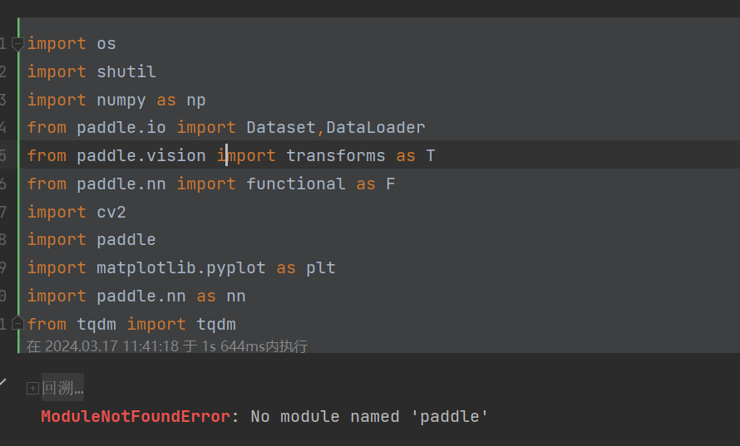

同样，我们也可以将光标放在对应的位置，对于没有解析的引用，pycharm会在对应的库下方标红

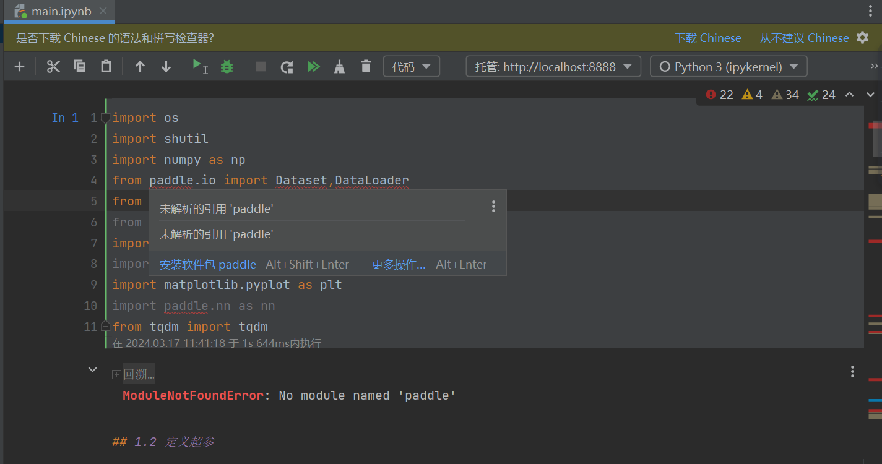

下载库的方法：

1.直接点击安装软件包paddle，这个方法最简单，但是具有极高的失败率！

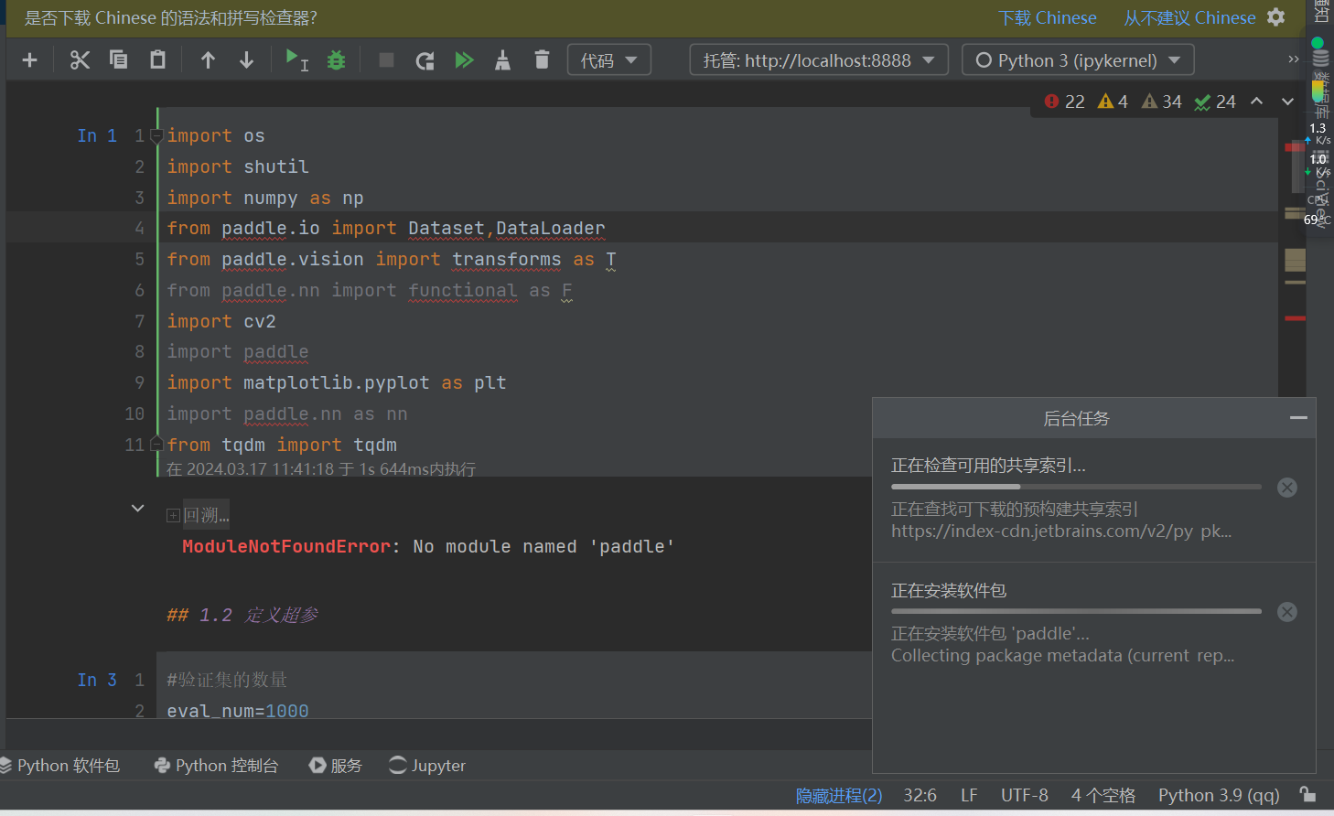

不出所料，失败了

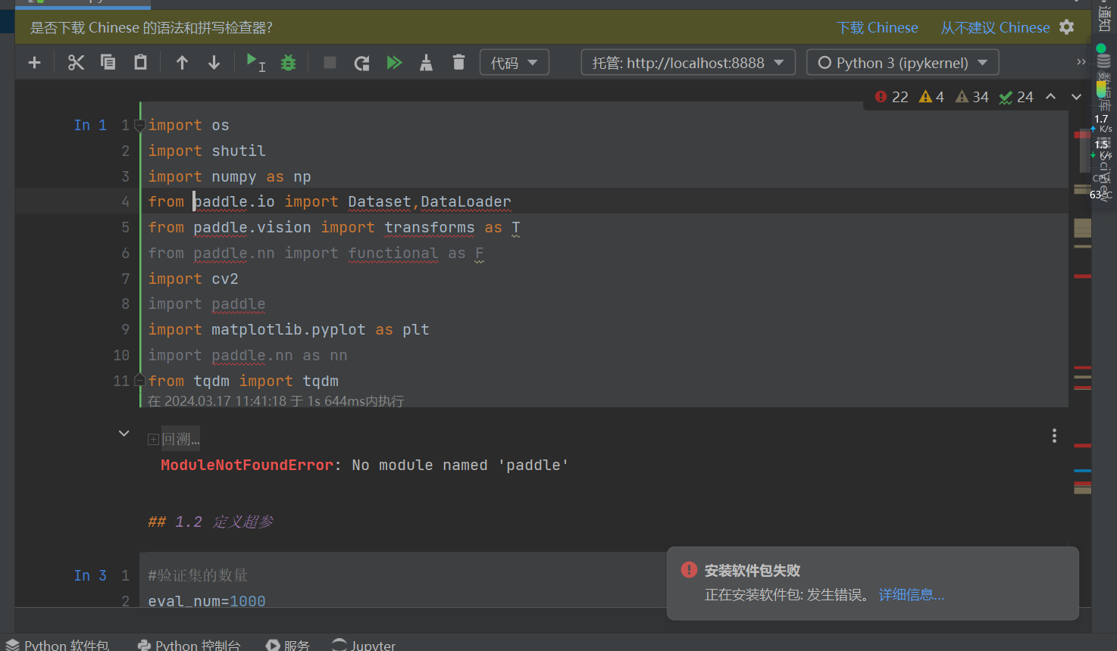

1. 在pycharm终端下载，使用pip install paddle命令

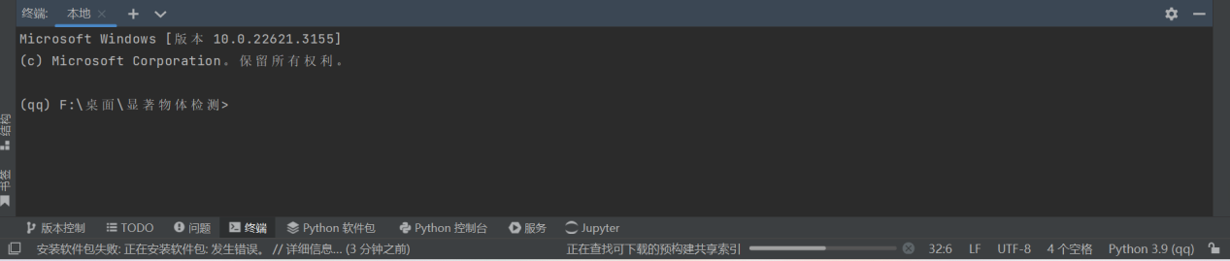

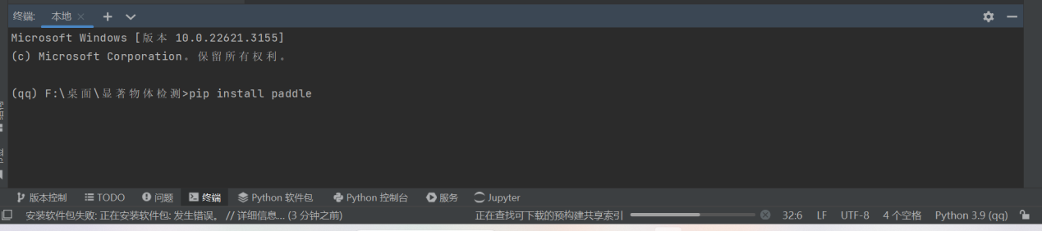

不出所料，果然又失败了

第一行显示的是使用清华的镜像

最后一行显示出现了error，证明本次下载又失败了

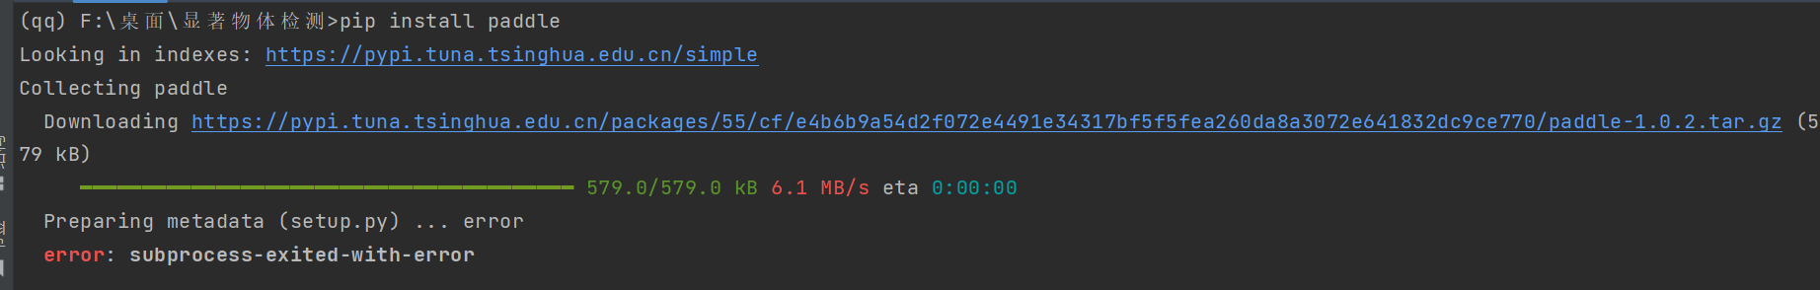

1. 第三种方法，使用不同的命令来进行安装库

我直接去官方来查找对应的命令

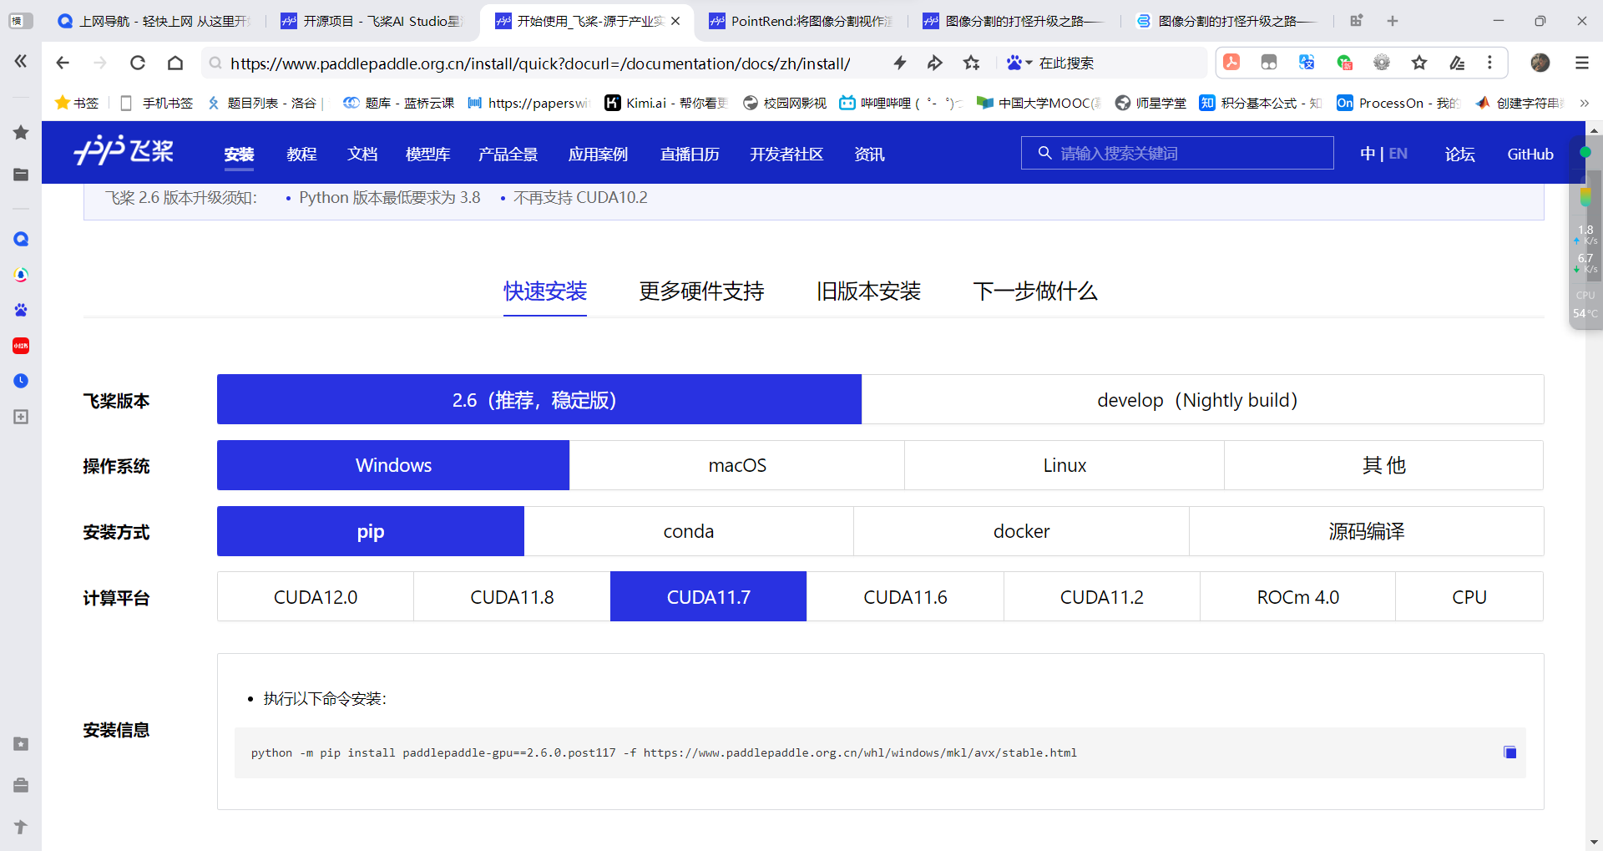

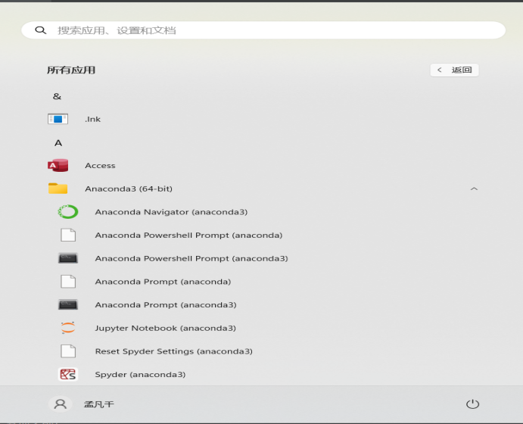

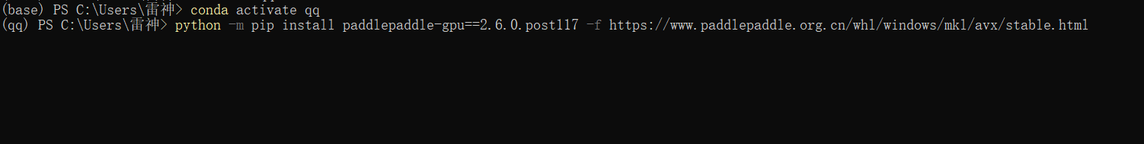

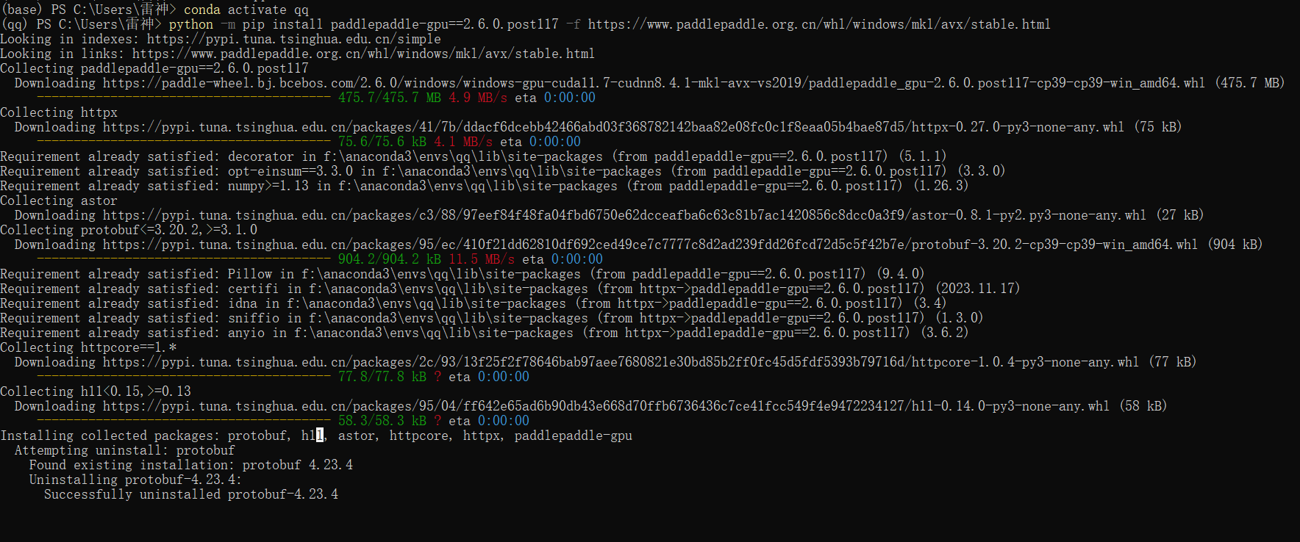

最终我们成功运行

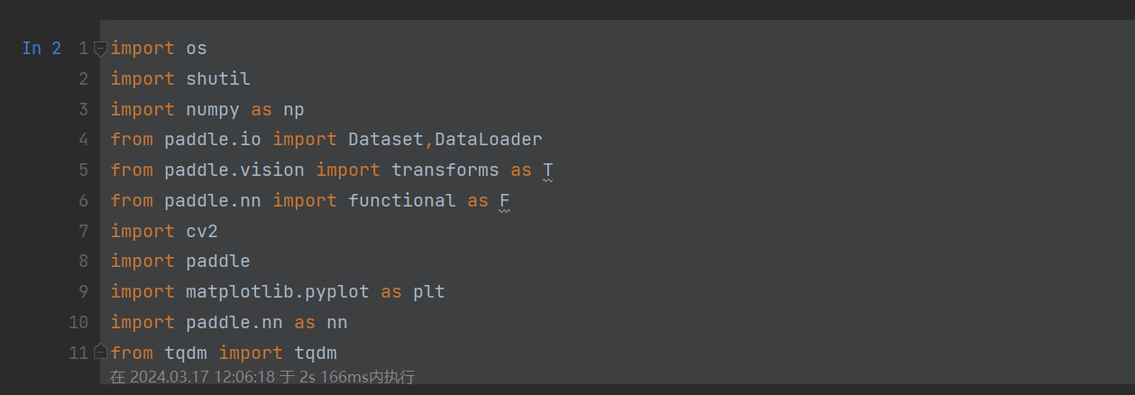

当我们再把光标放到对应的位置的时候，pycharm就能解析出对应的文件：

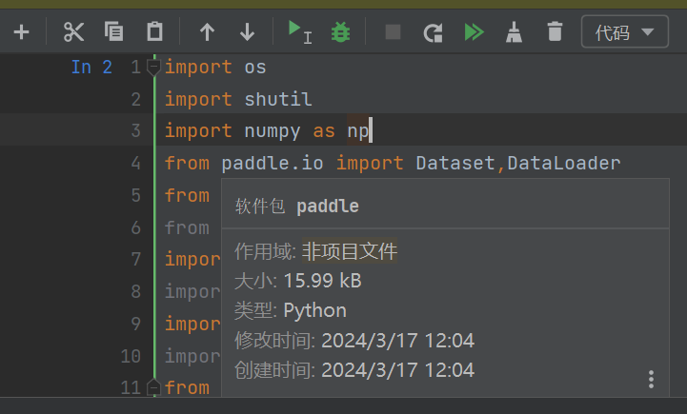

cuda版本与飞浆不对应

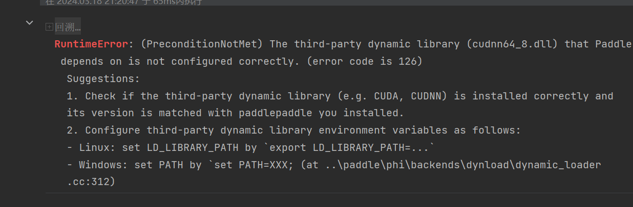

后续经过搜查发现，我的cuda版本是11.7，完全没有问题，而是因为我没有cudnn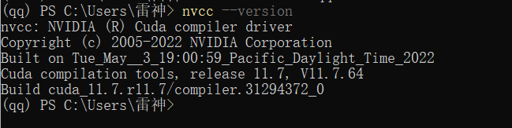

又经网站查询：需要搭配8.4.1的cuDNN

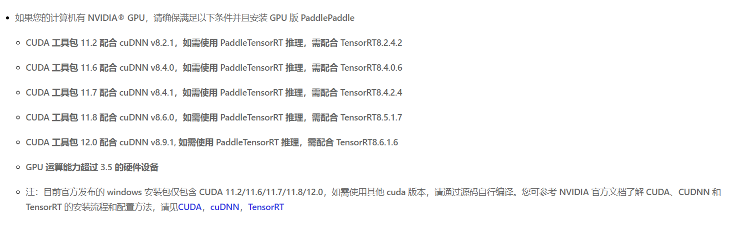

最后我们先换了cpu版本的飞浆

